FACULDADE IMPACTA DE TECNOLOGIA

MOTOFRETE - ABRASILEXPRESS

EMERSON DA SILVA CARDOZO 1202659

GUILHERME SANTOS DA SILVA 1202780

JOÃO EVARISTO FURTADO 1202808

ROMULO DE ARAÚJO MAGALHÃES 1202967

SAMUEL DE MATOS REZENDE 1201218

SÃO PAULO

2014

LISTA DE FIGURAS

Figura 1 – Analise das Causas Raízes 5

Figura 2 – Delimitação da Fronteira Sistêmica 6

Figura 3 – EAP 1

Figura 5 – Diagrama de Componentes 2

Figura 6 – Diagrama de Contexto 3

Figura 6 – Diagrama de Classes de Domínio 4

Figura 7 – Diagrama de Sequencia 4

Figura 8 – Diagrama de Componentes 4

Figura 9 – Diagrama de Pacotes 5

Figura 10 – DFDs 5

Figura 11 – Diagrama de Deployment 6

**LISTA DE TABELAS**

Tabela 2 – Partes Interessadas e que operam o Sistema 5

Tabela 3 – Partes Interessadas que se beneficiam do Sistema 6

Tabela 4 – Restrições 6

Tabela 14 – Subsistemas 9

Tabela 15 – Módulos 9

Tabela 17 – Interfaces Externas 9

Tabela 18 – Interfaces Internas 10

Tabela 21 – Frameworks e Tecnologias utilizadas no Sistema <X> 11

Tabela 21 – Ambientes de Execução no Sistema <X> 11

SUMÁRIO

1 INTRODUÇÃO 1

1.1 A Empresa 1

1.2 O Problema 1

1.3 Objetivo 3

2 ANÁLISE DO PROBLEMA 4

2.1 Declaração do Problema 4

2.2 Análise das Causas Raízes 5

2.3 Partes Interessadas 5

2.4 Delimitação da Fronteira Sistêmica 6

2.5 Restrições 6

3 EAP 7

4 ARQUITETURA DO SISTEMA 8

4.1 Subsistemas 8

4.2 Definição das Interfaces Externas 9

4.3 Definição das Interfaces Internas 10

4.4 Visão Lógica 10

4.5 Visão de Implementação 10

4.6 Visão de Processos 10

4.7 Visão de Implantação 10

5 PROJETO DO SISTEMA 11

INTRODUÇÃO

Na seção 1.1 é descrita a empresa ABRASILEXPRESS assim como seu ramo de atuação. Já na seção 1.2 é o descrito o problema que a empresa enfrenta assim como a justificativa para desenvolvimento de uma solução. Na seção 1.3 é descrito o objetivo geral do sistema assim como os objetivos específicos.

A Empresa

A empresa ABRASILEXPRESS foi fundada em 01/01/2000 por seu principal idealizador, o Senhor Lourivaldo da Silva Pinto, está localizada na Avenida Jabaquara, 102 Loja 3 na Zona Sul da Capital de São Paulo. Possui oito motocicletas em sua frota, dessas, quatro compõe a frota fixa da empresa, sendo as demais contratadas por contrato e o veículo sendo responsabilidade do profissional contratado.

Alguns dos motivos que culminaram da fundação da empresa está relacionada com sua localização, o serviço de moto frete é muito utilizado em São Paulo devido ao trânsito caótico, gigantesco gargalo de mobilidade urbana e as urgências que a maior metrópole do Brasil, com este quadro o senhor Lourivaldo vislumbrou uma luz em meio ao caos.

A exigência de um mercado ágil e competitivo como é o nicho de moto frete em São Paulo, trás consigo os problemas enfrentados pelas empresas, em especial as de pequeno porte como é o caso da ABRASILEXPRESS, uma empresa que prevê muitos anos de vida e prosperidade que hoje enfrenta problemas como gerenciamento de processos e controle financeiro para que tenha um crescimento contínuo e saudável.

O Problema

Todo o crescimento acarreta em transformações, e para uma empresa isto não é diferente, a ABRASILEXPRESS está passando por este processo de metamorfose, onde a administração dos serviços que envolvem os clientes, os funcionários, os ativos (motos e celulares) precisam de um melhor controle, isto significa que embora hoje haja um controle, este se torna falho para a realidade e o tempo de resposta que é necessário neste mercado competitivo. O foco do nosso trabalho é atingir esta deficiência e sanar o tempo de resposta aos clientes que necessitam dos serviços da ABRASILEXPRESS, diminuir a rotatividade dos funcionários contratados e valorizar melhor os ativos da empresa.

É justificável a elaboração deste trabalho ao observar o quanto irá agregar de valor ao negócio, aumento no controle das operações realizadas, qualidade nos serviços prestados, controle financeiro e visibilidade dos lucros e gastos gerados.

Um exemplo para visualizar esta relação seria desta forma: O cliente Sr. Pedro sempre próximo ao dia 10 do mês solicita o serviço da ABRASILEXPRESS, mas nos últimos 3 meses, o administrador notou que o Sr. Pedro, e talvez até outros clientes, não solicitou mais os seus serviços, com o processo atual o administrador perceberia a ausência de serviço quando for realizar o fechamento do faturamento, mesmo assim demorou 3 meses, quais seriam as possíveis causas? Desistência do cliente pelos serviços (não precisa mais), atendimento inadequado do funcionário (atendente ou motoboy), perca de confiança na empresa, entre outros.

Uma possível solução do sistema, o administrador terá em suas mãos uma ferramenta simples que informa a frequência com que o cliente realiza os serviços e se parou quem foram os funcionários que o atenderam, com base nestas informações, o administrador, cria uma estratégia para reconquistar o cliente, melhorar e capacitar os seus funcionários ou realizar investimentos em seus ativos.

Objetivo

O objetivo do sistema é melhorar o tempo de resposta as atividades da empresa ABRASILEXPRESS e entender melhor a relação entre o cliente, os serviços solicitados e os funcionários que atendem.

O sistema tem como objetivos específicos:

* Organizar o registro de solicitação de serviços, intitulada como OS;
* Cadastrar o cliente e gerar os relatórios solicitados por ele em um tempo menor;
* Manter um registro de funcionários, com as suas entradas, saídas, folgas, vales e das atividades realizadas;
* Manter um registro de controle dos ativos da empresa, principalmente dos veículos e telefones;
* Criar relatórios com visão de faturamento por períodos;
* Gerenciar as contas que necessitam ser pagas, não perdendo a data de vencimento;
* Manter um controle de cobranças de clientes, por período semanal, quinzenal ou mensal.

ANÁLISE DO PROBLEMA

A subseção 2.1 apresentará uma declaração do problema utilizando a forma textual e focando na situação real da empresa, na subseção 2.2 utilizamos o diagrama de Ishikawa e avaliamos as áreas que causam o efeito na empresa, na subseção 2.3 é mostrado um rastreamento das partes interessadas do sistema e são classificados nos que o operam e aqueles que se apenas sentem o efeito da utilização, a subseção 2.4 mostra a fronteira sistêmica e fica fácil de visualizar onde cada parte interessada interage e na subseção 2.5 as restrições existentes que precisam ser enfrentadas para o desenvolvimento deste sistema.

Declaração do Problema

**O problema**  da falta de entendimento do relacionamento, do cliente e os serviços prestados pela ABRASILEXPRESS por intermédio de seus funcionários **afeta** o desenvolvimento financeiro e econômico **devido** a não organização e registros adequados das atividades realizadas.

**Os benefícios desse** sistema será a adequação e padronização dos processos já existentes agregando valor ao negócio.

Análise das Causas Raízes

Para entender as Causas Raízes do problema proposto, utilizamos uma metodologia muito comum e que quando bem aplicado permite a visualização e entendimento de quais áreas necessitam ser tratadas primeiro.

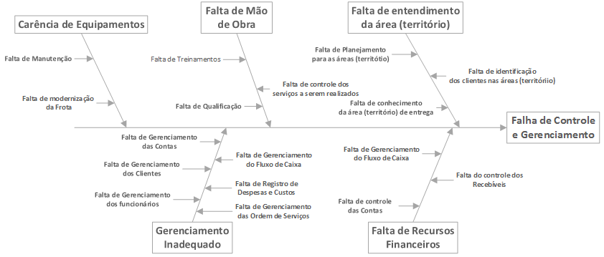

Figura 1 – Analise das Causas Raízes

Partes Interessadas e outros Stakeholders

Esta subseção apresenta um rol de partes interessadas e quais as suas funções que precisam ser executadas dentro do sistema, as separamos em duas partes, ou seja, aqueles que irão diretamente operar e utilizar e outros naqueles que passaram as informações ou solicitações que alimentam o sistema.

|  |  |
| --- | --- |
| **Nome/Descrição** | **Descrição** |
| Coordenador Financeiro | Registra o pagamento das contas a pagar e a receber |
| Coordenador administrativo | Emite OS e registra a cobrança dos clientes |
| Coordenador operacional | Imprime os relatórios de recebimento dos motoboys |
| Coordenador comercial | Consulta o cadastro de clientes a fim de fidelizar os já existentes e consultas de vendas realizadas |

Tabela 1 – Partes Interessadas e que operam o Sistema

|  |  |
| --- | --- |
| Outros Stakeholders | **Descrição** |
| Motoboy | Receberá a OS gerada pelo sistema e terá uma maior confiabilidade nos seus recebimentos |
| Cliente | Terá uma padronização visual dos pedidos realizados bem como uma segurança e maior clareza das cobranças realizadas |
| Fornecedor | É cadastrado para manter informações de produtos e de controle de vencimento de contrato |
| Equipe de projeto | Desenvolve especificação técnica do sistema |

Tabela 2 – Partes Interessadas que se beneficiam do Sistema







Delimitação da Fronteira Sistêmica

Na figura abaixo, é retratado o papel desenvolvido pelas partes interessadas que operam no sistema gerando o seu relacionamento e as suas funcionalidades que precisam ser desenvolvidas.

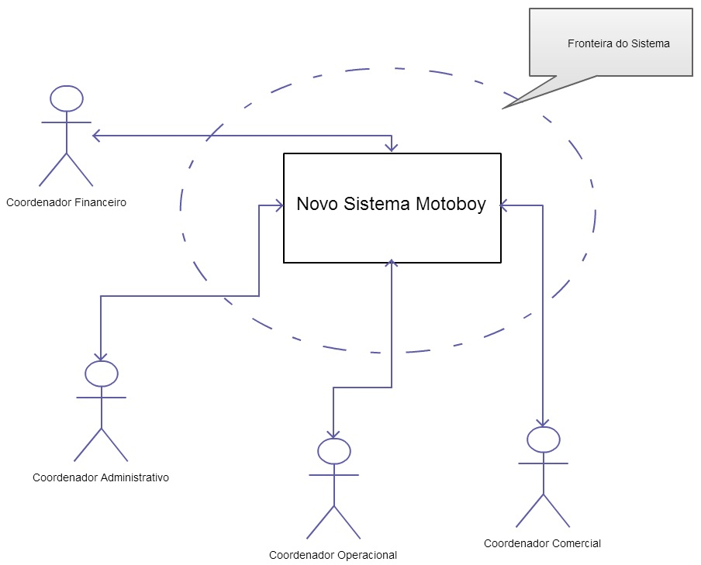

Figura 2 – Delimitação da Fronteira Sistêmica

Restrições

Abaixo uma pequena lista das restrições que enfrentaremos no desenvolvimento do sistema, apontado a fonte, a restrição em si e por qual razão está sendo imposta.

Numero cabalístico.. no mínimo 5

Tabela 4 – Restrições

|  |  |  |
| --- | --- | --- |
| **Fonte** | **Restrições** | **Razão** |
| <Sistema/Cliente/ Ambiente> |  |  |
|  |  |  |

EAP

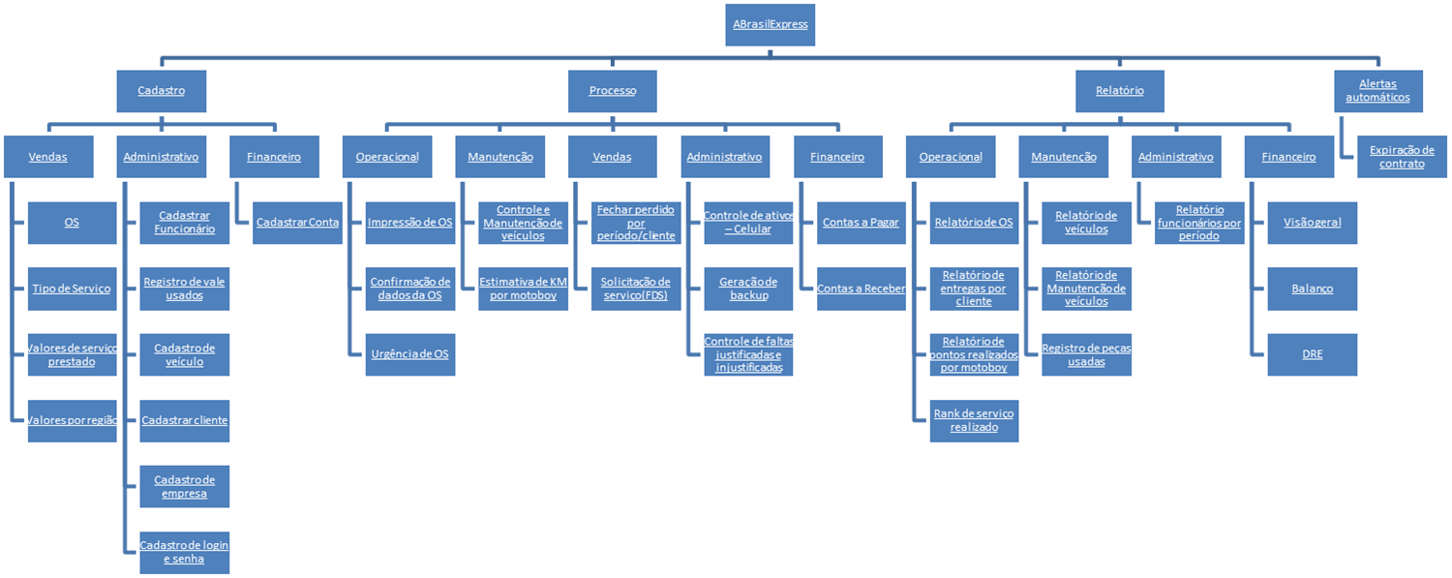

Figura 3 – EAP

ARQUITETURA DO SISTEMA

< Escreva um texto introdutório para está seção. O texto deve ser similar ao texto introdutório da seção 1.>

< Confirmar com seu orientador se o seu sistema possui módulos ou subsistemas. Caso sejam módulos trocar o a palavra subsistemas por módulos nesta seção. >

< Todas as subseções desta seção devem possuir um texto introdutório. No texto introdutório pode constar: a metodologia utilizada para obtenção dos artefatos, a utilidade da subseção. >

A solução proposta visa atingir as principais áreas contidas na empresa fim de melhorar o entendimento e relação com o cliente bem como sua melhora na visão do fluxo financeiro.

Para que este objetivo seja atendido o sistema será distribuído nos módulos: Manutenção, Administrativo, Vendas, Financeiro e Operacional.

Subsistemas

< Para o entendimento do que deve compor um diagrama de componentes verifiquem o capítulo 9 do livro “Software Architecture in Practice” de Len Bass, Paul Clements e Rick Kazman. >

< Para o diagrama de componentes utilizem o uml descrito no documento abaixo <http://www.sei.cmu.edu/reports/04tr008.pdf>. >

< Utilizem para diferenciar subsistema e módulo a definição de que um módulo não pode ser decomposto, já um subsistema pode ser decomposto em vários módulos. >

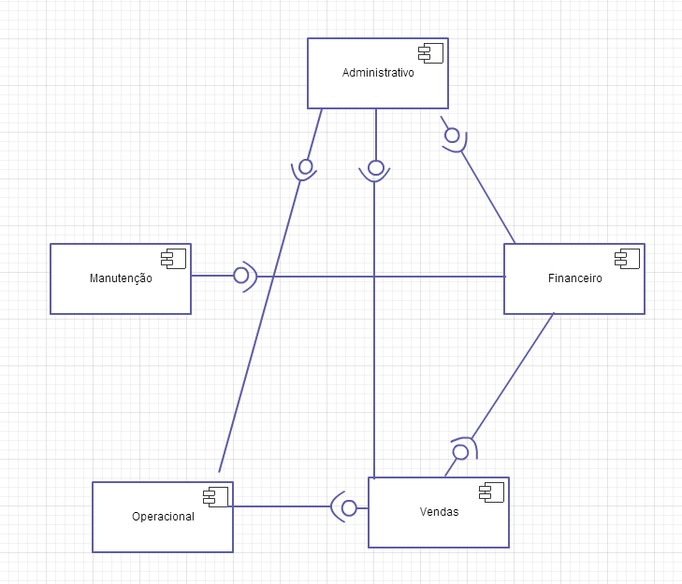

Figura 5 – Diagrama de Componentes

< O grupo deve obrigatoriamente descrever os módulos e subsistemas do sistema que está sendo especificado e desenvolvido. Recomenda-se a descrição textual de cada um dos componentes e a utilização das Tabela 14 – Subsistemas e Tabela 15 – Módulos. >

< Caso o sistema possua subsistemas recomenda-se a utilização da tabela abaixo. Como identificadores dos subsistemas utilizem um acrônimo definido pelo grupo. >

Tabela 14 – Subsistemas

|  |  |  |
| --- | --- | --- |
| **ID** | **Subsistema** | **Descrição** |
| S1 | <Nome> | Descrição do subsistema. |
|  |  |  |

<Caso o sistema possua módulos recomenda-se a utilização da tabela abaixo. Como identificadores dos módulos utilizem um acrônimo definido pelo grupo. >

Tabela 15 – Módulos

|  |  |  |  |
| --- | --- | --- | --- |
| **ID** | **Módulo** | **Subsistema** | **Descrição** |
| M1 | <Nome> | S1 | Descrição do módulo. |
|  |  |  |  |

Definição das Interfaces Externas

< Como referencia para este artefato utilizar a descrito no capitulo 3 do livro “Systems Engeneering Principles and Practice” dos autores Alexander Kossiakoff, William N. Sweet, Samuel J. Seymour, e Steven M. Biemer. >

Figura 6 – Diagrama de Contexto

<Descrever as interfaces entre os subsistemas e sistemas externos, caso não existam remover este item.>

Tabela 17 – Interfaces Externas

|  |  |  |  |
| --- | --- | --- | --- |
| **Sistema**  **Provedor** | **Sistema**  **Consumidor** | **Interface** | **Descrição** |
| <Nome> | <Nome> |  |  |
|  |  |  |  |

< O grupo pode optar por descrever as interações entre os sistemas externos e o sistema por meio de diagramas de sequência.>

Definição das Interfaces Internas

<Descrever as interfaces entre os subsistemas e módulos, caso não existam remover este item. Vale ressaltar que a comunicação entre módulos e subsistemas ocorre por meio de uma interface de comunicação. >

Tabela 18 – Interfaces Internas

|  |  |  |  |
| --- | --- | --- | --- |
| **Provedor** | **Consumidor** | **Interface** | **Descrição** |
| <Acrônimo do subsistema ou do módulo> | <Acrônimo do subsistema ou do módulo> | <Nome da Interface> | <Na descrição da interface informar às entidades que são compartilhadas e quais tecnologias são utilizadas. > |
|  |  |  |  |

Visão Lógica

Figura 6 – Diagrama de Classes de Domínio

Figura 7 – Diagrama de Sequencia

Visão de Implementação

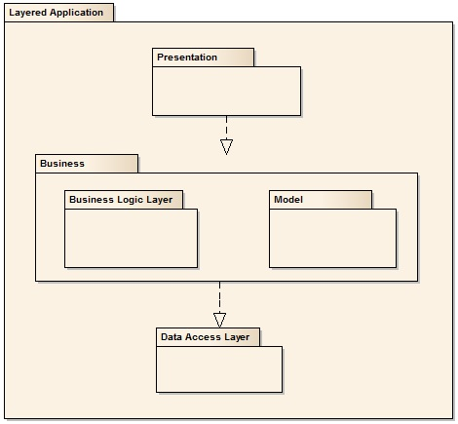

Figura 8 – Diagrama de Componentes

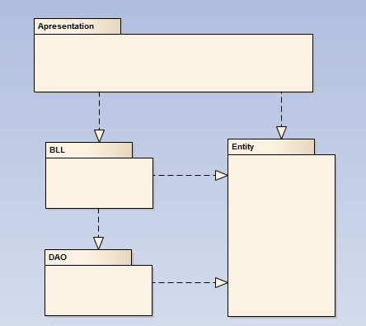

Figura 9 – Diagrama de Pacotes

Visão de Processos

<Este item não é obrigatório >

Figura 10 – DFDs

Visão de Implantação

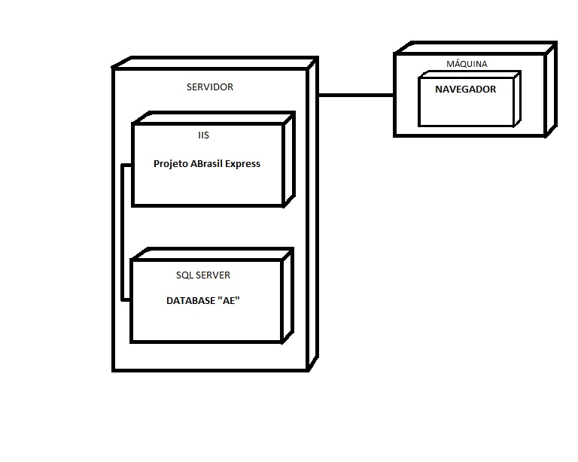

Figura 11 – Diagrama de Deployment

PROJETO DO SISTEMA

***Metodologia a ser empregada – RUP***

O RUP, abreviação de Rational Unified Process (ou Processo Unificado Rational), é um processo proprietário de Engenharia de software criado pela Rational Software Corporation, adquirida pela IBM, ganhando um novo nome IRUP que agora é uma abreviação de IBM Rational Unified Process e tornando-se uma brand na área de Software, fornecendo técnicas a serem seguidas pelos membros da equipe de desenvolvimento de software com o objetivo de aumentar a sua produtividade no processo de desenvolvimento.

O RUP usa a abordagem da orientação a objetos em sua concepção e é projetado e documentado utilizando a notação UML (Unified Modeling Language) para ilustrar os processos em ação. Utiliza técnicas e práticas aprovadas comercialmente.

É um processo considerado pesado e preferencialmente aplicável a grandes equipes de desenvolvimento e a grandes projetos, porém o fato de ser amplamente customizável torna possível que seja adaptado para projetos de qualquer escala. Para a gerência do projeto, o RUP provê uma solução disciplinada de como assinalar tarefas e responsabilidades dentro de uma organização de desenvolvimento de software.

## Tecnologias Empregadas:

### Java 7

O sistema será desenvolvido com tecnologias Java EE versão 7 com pacote de desenvolvimento JDK 7 Update 1.

### Container Web – Tomcat 8.0

Uma máquina servidora deverá prover um container web Apache Tomcat 8.0, versão 8.0.14 que é compatível com a versão 7.0 do Java.

### SGBD – MySQL

O SGBD a ser utilizado é o MySQL versão 5.6.21 corretamente instalado na máquina servidora de aplicação.

### IDE de Desenvolvimento

A IDE de desenvolvimento deverá ser o Eclipse versão Kepler corretamente configurado de acordo com a tecnologia envolvida e padronizado com todos os desenvolvedores do projeto.

Tabela 21 – Frameworks e Tecnologias utilizadas no Sistema MotoFrete

|  |  |
| --- | --- |
| **Camada** | **Tecnologia / Framework** |
| Visualização | Primefaces ver. 5.1 + XHTML |
| Controlador | JSF 2.0 + Spring Framework ver 4.1.1 |
| Model | Hibernate 4.3.6.Final |

Tabela 21 – Ambientes de Execução no Sistema MotoFrete

|  |  |
| --- | --- |
| **Camada** | **Tecnologia / Framework** |
| SGBD | MySQL 5.6.21 |
| Servidor de Aplicação | Tomcat 8.0 |

< Para cada estrutura de camadas do sistema, evidencie a sequência básica de interações entre todas as camadas e frameworks por meio de um diagrama de sequência e uma descrição textual. >